Методический анализ результатов ВПР

по учебному предмету ОБЩЕСТВОЗНАНИЕ

по программе за 6 класс

* 1. **Количество участников ВПР по учебному предмету**

*Таблица 1*

|  |  |  |
| --- | --- | --- |
| Участники ВПР | 2020г  кол-во ОО | 2020  Кол-во чел |
| Обучающиеся текущего года в Пермском крае | 450 | 22640 |
| Обучающиеся текущего года в Лысьве | 5 | 584 |

В 2020 году ВПР по обществознанию в Лысьве писали 584 чел.

* 1. **Основные результаты ВПР по предмету**

**1.2.1 Результативность работ по предмету за 2020 год**

*Таблица 2*

|  |  |  |
| --- | --- | --- |
| Результаты работ | Лысьвенский район | Пермский край |
|  | Количество чел | Количество чел |
| всего | 584 | 22640 |
| Получили «2» | 109 | 4658 |
| Получили «3» | 251 | 10481 |
| Получили «4» | 73 | 5757 |
| Получили «5» | 3 | 1115 |



Рассматривая результаты ВПР по обществознанию в сравнении Пермский край и Лысьвенский район необходимо учитывать два важных фактора:

-четвертая четверть 2019-2020 учебного года проходила в режиме дистанционного обучения;

- всероссийские проверочные работы 2020 года были проведены не по окончании учебного года , а в начале нового учебного года в целях осуществления входного мониторинга и дальнейшей корректировки образовательных программ.

**1.2.2 Гистограмма распределения первичных баллов по предмету в 2020г.**

(количество участников, получивших тот или иной первичный балл)

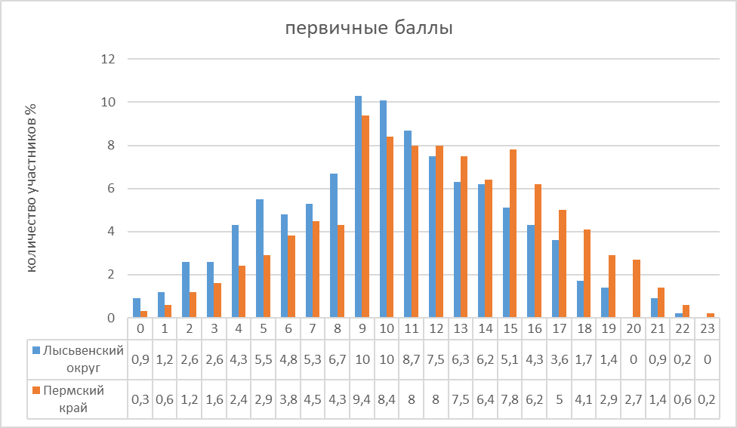

**Рекомендации по переводу первичных баллов в отметки по пятибалльной шкале**

*Таблица 3*

|  |  |  |  |  |  |
| --- | --- | --- | --- | --- | --- |
| **Отметка по пятибалльной шкале** | **Количество участников** | **«2»** | **«3»** | **«4»** | **«5»** |
| Первичные баллы |  | 0-8 | 9-14 | 15-19 | 20-23 |
| Пермский край | 22640 | 21,16 % | 47,62% | 26,16% | 5,07% |
| Лысьвенский район | 584 | 25% | 57,57% | 16,74% | 0,69% |

Результаты показывают, что большая часть учащихся 7-х классов : в Пермском крае - 78,84%, и в Лысьвенском районе 75% выполняют задания ВПР на удовлетворительном уровне.

**1.2.3 Сравнение полученных отметок с отметками по журналу**

*Таблица 4*

|  |  |  |  |  |
| --- | --- | --- | --- | --- |
| Группы участников | Количество участников в Пермском крае | % | Количество участников в Лысьвенском районе | % |
| Понизили (отметка <отметка по журналу) | 14644 | 66,68 | 349 | 80,05 |
| Подтвердили (отметка =отметке по журналу) | 6728 | 30,64 | 83 | 19,04 |
| Повысили (отметка > отметки по журналу) | 589 | 2,68 | 4 | 0,92 |
| Всего | 21961 | 100 | 436 | 100 |

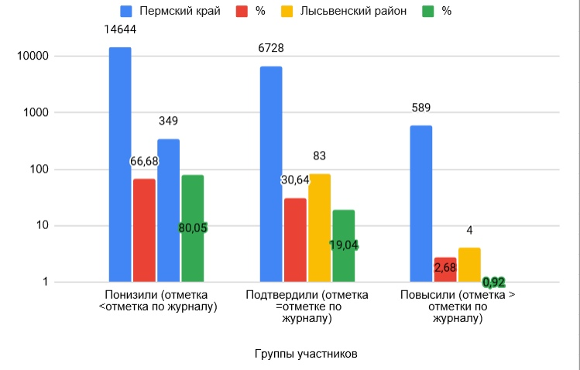

Результаты данной диаграммы показывают о существенном несоответствии годовых отметок в журнале отметкам за ВПР. В Пермском крае несоответствие составляет 66,68%, а в Лысьвенском районе 80,05%. Только одна треть учащихся Пермского края подтвердили свою отметку, а в Лысьвенском районе только пятая часть учащихся подтвердили свои отметки по журналу, полученные по окончанию 6 класса. При этом повысили свою отметку 2,68% учащихся края, а в Лысьвенском районе это составило 0,92% учащихся.

**1.2 Выводы о характере результатов ВПР по предмету в 2020 году.**

Особенностью ВПР 2020 года было то, что она по объективным причинам проводилась не как итоговая контрольная работа по окончанию года, а в начале следующего, т.е. по факту замеряла остаточные знания бывших шестиклассников.

Анализ результатов ВПР общего характера показал следующее:

1. Количество учеников не справившихся с работой по обществознанию в 7 классе в Лысьвенском районе выше (25%), чем количество по Пермскому краю (21,16).
2. Самыми массовыми были группы участников, получившие за работу отметку «3»: в Лысьвенском районе 57,57%, в Пермском крае 47,62%,
3. Качественно выполненных работ мало: в Лысьвенском районе 17,43%., в Пермском крае 31,23%,

**2.1. Анализ результатов выполнения отдельных заданий или групп заданий по предмету**

**2.1.1. Краткая характеристика КИМ по предмету**

Всероссийские проверочные работы (ВПР) проводятся в целях осуществления мониторинга результатов перехода на ФГОС и направлены на выявление качества подготовки обучающихся. Назначение контрольно-измерительных материалов (КИМ) для проведения проверочной работы по обществознанию – оценить качество общеобразовательной подготовки обучающихся 6 классов в соответствии с требованиями ФГОС. КИМ ВПР основаны на системнодеятельностном, компетентностном и уровневом подходах, позволяют осуществить диагностику достижения предметных и метапредметных результатов обучения, в том числе овладение межпредметными понятиями и способность использования обучающимися универсальных учебных действий (УУД) в учебной, познавательной и социальной практике.

Содержание и структура проверочной работы определяются на основе Федерального государственного образовательного стандарта основного общего образования (приказ Минобрнауки России от 17.12.2010 № 1897) с учетом Примерной основной образовательной программы основного общего образования (одобрена решением Федерального учебно-методического объединения по общему образованию (протокол от 08.04.2015 № 1/15)) и содержания учебников, включенных в Федеральный перечень учебников.

Тексты заданий в КИМ в целом соответствуют формулировкам, принятым в учебниках, включенных в Федеральный перечень учебников, рекомендуемых Министерством просвещения РФ к использованию при реализации имеющих государственную аккредитацию образовательных программ основного общего образования.

Задания в совокупности охватывают различные аспекты содержания базовых социальных ролей (гражданина, потребителя, труженика, члена семьи), а также основы межличностных отношений и особенности поведения человека в современной информационной среде. По элементам содержания, указанных в кодификаторе, в ВПР по программе за курс 6 класса проверяются следующие содержательные блоки: «человек и общество», «сфера духовной культуры», «экономика и ее роль в жизни общества», «социальная сфера», «власть: роль политики в жизни общества», «право: Конституция Российской Федерации. Основы конституционного строя РФ».

Работа состоит из 8 заданий, из которых 2 задания предполагают краткий ответ в виде комбинации цифр; 6 заданий – развернутый ответ.

Задание 8 является заданием повышенного уровня сложности, остальные задания - базового уровня сложности.

Каждое задание работы имеет четко определённую целевую установку на определённый аспект проверяемого программного содержания и проверяемых умений. Обращает на себя внимание, что задание 1 во всех вариантах предполагает систему вопросов о виде деятельности (учеба, игра, труд, общение), а задание 8 – составление краткого сообщения о нашей стране/регионе проживания.

Задания 2–7 в различных вариантах ВПР являются одинаковыми по уровню сложности и позволяют проверить одни и те же умения на различных элементах содержания.

Времени на выполнение работы отводилось 45 минут.

**Система оценивания выполнения отдельных заданий и проверочной работы в целом**

Задания 2 и 4 оцениваются 1 баллом. Задание считается выполненным верно, если ответ записан в той форме, которая указана в инструкции по выполнению задания. Выполнение каждого из заданий 1, 3, 5, 6–8 оценивается в зависимости от полноты и правильности ответа в соответствии с критериями оценивания. Полный правильный ответ на задание 6 оценивается 2 баллами; правильный ответ заданий 5 и 7 – 3 баллами; правильный ответ в заданиях 1 и 3 – 4 баллами, в задание 8 – 5 баллами. Максимальный балл за выполнение работы – 23.

**2.1.2. Статистический анализ выполняемости заданий и групп заданий проверочной работы в 2020 году**

**Выполнение заданий.**

Таблица 5

|  |  |  |  |  |  |  |  |  |  |  |  |  |  |  |  |  |  |  |  |  |
| --- | --- | --- | --- | --- | --- | --- | --- | --- | --- | --- | --- | --- | --- | --- | --- | --- | --- | --- | --- | --- |
| **Группы** **участников** | **Кол-во** **ОО** | **Кол-во** **участни** **ков** | задание | 1,1 | 1,2 | 2 | 3,1 | 3,2 | 3,3 | 4 | 5,1 | 5,2 | 5,3 | 6,1 | 6,2 | 7,1 | 7,2 | 8,1 | 8,2 | 8,3 |
| **Макс** **балл** | 1 | 3 | 1 | 2 | 1 | 1 | 1 | 1 | 1 | 1 | 1 | 1 | 2 | 1 | 1 | 3 | 1 |
| Вся выборка ((РФ) | 35309 | 1200101 | % выполне ния заданий | 76,8 | 55,8 | 53,8 | 70,6 | 66,8 | 80,3 | 70,3 | 73,2 | 55,2 | 69,5 | 37,7 | 22,8 | 59,6 | 63,2 | 57,8 | 31,1 | 40,0 |
| Пермский край | 450 | 22640 | 71,4 | 55,3 | 36,6 | 68,8 | 63,4 | 79,3 | 59,3 | 67,8 | 51,0 | 66,0 | 25,3 | 16,0 | 55,8 | 58,1 | 55,6 | 29,3 | 38,0 |
| Лысьвенски район | 5 | 584 |  | 56,51 | 45,78 | 24,83 | 66,7 | 63,7 | 67,81 | 53,25 | 60,27 | 48,46 | 66,95 | 9,93 | 5.65 | 49,66 | 41,27 | 48,12 | 21,92 | 29,28 |

|  |  |  |  |  |  |  |  |  |  |  |  |  |  |  |  |  |  |  |  |  |
| --- | --- | --- | --- | --- | --- | --- | --- | --- | --- | --- | --- | --- | --- | --- | --- | --- | --- | --- | --- | --- |
| **Группы** **участников** | **Кол-во** **ОО** | **Кол-во** **участни** **ков** | задание | 1,1 | 1,2 | 2 | 3,1 | 3,2 | 3,3 | 4 | 5,1 | 5,2 | 5,3 | 6,1 | 6,2 | 7,1 | 7,2 | 8,1 | 8,2 | 8,3 |
| **Макс** **балл** | 1 | 3 | 1 | 2 | 1 | 1 | 1 | 1 | 1 | 1 | 1 | 1 | 2 | 1 | 1 | 3 | 1 |
| Пермский край | 450 | 22640 | % выпол  нения заданий | 71,4 | 55,3 | 36,6 | 68,8 | 63,4 | 79,3 | 59,3 | 67,8 | 51,0 | 66,0 | 25,3 | 16,0 | 55,8 | 58,1 | 55,6 | 29,3 | 38,0 |
| Лысьвенски район | 5 | 584 |  | 56,51 | 45,78 | 24,83 | 66,7 | 63,7 | 67,81 | 53,25 | 60,27 | 48,46 | 66,95 | 9,93 | 5.65 | 49,66 | 41,27 | 48,12 | 21,92 | 29,28 |

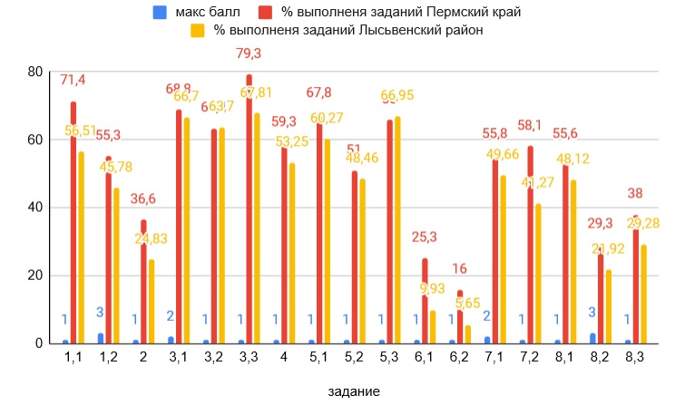

**2.1.3.Достижение планируемых результатов**

|  |  |  |  |  |
| --- | --- | --- | --- | --- |
| **Блоки** **ПООП** **обучающийся** **научится** **/** **получит** **возможность** **научиться** **или** **проверяемые** **требования** **(умения)** **в** **соответствии** **с** **ФГОС** **(ФК** **ГОС)** | **Макс** **балл** | РФ | **Пермский** **край** | **Лысьвенский** |
| *Всего* *участников* |  | 1200101 | 22640 | 584 |
| 1.1. Приобретение теоретических знаний и опыта применения полученных знаний и умений для определения собственной активной позиции в общественной жизни, для решения типичных задач в области социальных отношений, адекватных возрасту обучающихся, межличностных отношений, включая отношения между людьми различных национальностей и вероисповеданий, возрастов и социальных групп;  развитие социального кругозора и формирование познавательного интереса к изучению общественных дисциплин | 1 | 76,79 | 71,43 | 56,51 |
| 1.2. В модельных и реальных ситуациях выделять сущностные характеристики и основные виды деятельности людей, объяснять роль мотивов в деятельности человека;  Выполнять несложные практические задания по анализу ситуаций, связанных с различными способами разрешения межличностных конфликтов; выражать собственное отношение к различным способам разрешения межличностных конфликтов | 3 | 55,83 | 55,25 | 45,78 |
| 2. Приобретение теоретических знаний и опыта применения полученных знаний и умений для определения собственной активной позиции в общественной жизни, для решения типичных задач в области социальных отношений, адекватных возрасту обучающихся, межличностных отношений, включая отношения между людьми различных национальностей и вероисповеданий, возрастов и социальных групп; развитие социального кругозора и формирование познавательного интереса к изучению общественных дисциплин Использовать знания о биологическом и социальном в человеке для характеристики его природы; | 1 | 53,79 | 36,55 | 24,83 |
| 3.1. Освоение приемов работы с социально значимой информацией, ее осмысление; развитие способностей обучающихся делать необходимые выводы и давать обоснованные оценки социальным событиям и процессам;  развитие социального кругозора и формирование познавательного интереса к изучению общественных дисциплин | 2 | 70,59 | 68,79 | 66,7 |
| 3.2. Освоение приемов работы с социально значимой информацией, ее осмысление; развитие способностей обучающихся делать необходимые выводы и давать обоснованные оценки социальным событиям и процессам;  развитие социального кругозора и формирование познавательного интереса к изучению общественных дисциплин | 1 | 66,77 | 63,42 | 63,7 |
| 3.3. Находить, извлекать и осмысливать информацию различного характера, полученную из доступных источников (диаграмм), систематизировать, анализировать полученные данные; применять полученную информацию для соотнесения собственного поведения и поступков других людей с нормами поведения, установленными законом | 1 | 80,28 | 79,29 | 67,81 |
| 4. Приобретение теоретических знаний и опыта применения полученных знаний и умений для определения собственной активной позиции в общественной жизни, для решения типичных задач в области социальных отношений, адекватных возрасту обучающихся, межличностных отношений, включая отношения между людьми различных национальностей и вероисповеданий, возрастов и социальных групп; развитие социального кругозора и формирование познавательного интереса к изучению общественных дисциплин | 1 | 70,28 | 59,33 | 53,25 |

|  |  |  |  |  |
| --- | --- | --- | --- | --- |
| Использовать знания о биологическом и социальном в человеке для характеристики его природы |  |  |  |  |
| 5.1. Понимание основных принципов жизни общества, основ современных научных теорий общественного развития; формирование основ правосознания для соотнесения собственного поведения и поступков других людей с нравственными ценностями и нормами поведения, установленными законодательством Российской Федерации, убежденности в необходимости защищать правопорядок правовыми способами и средствами, умений реализовывать основные социальные роли в пределах своей дееспособности; | 1 | 73,2 | 67,76 | 60,27 |
| 5.2. развитие социального кругозора и формирование познавательного интереса к изучению общественных дисциплин | 1 | 55,23 | 50,95 | 48,46 |
| 5.3. Наблюдать и характеризовать явления и события, происходящие в различных сферах общественной жизни | 1 | 69,52 | 65,98 | 66,95 |
| 6.1. Приобретение теоретических знаний и опыта применения полученных знаний и умений для определения собственной активной позиции в общественной жизни, для решения типичных задач в области социальных отношений, адекватных возрасту обучающихся, межличностных отношений, включая отношения между людьми различных национальностей и вероисповеданий, возрастов и социальных групп; развитие социального кругозора и формирование познавательного интереса к изучению общественных дисциплин | 1 | 37,67 | 25,27 | 9,93 |
| 6.2. Выполнять несложные практические задания, основанные на ситуациях жизнедеятельности человека в разных сферах общества | 1 | 22,78 | 16,02 | 5,65 |
| 7.1. Освоение приемов работы с социально значимой информацией, ее осмысление; развитие способностей обучающихся делать необходимые выводы и давать обоснованные оценки социальным событиям и процессам; развитие социального кругозора и формирование познавательного интереса к изучению общественных дисциплин | 2 | 59,56 | 55,84 | 49,66 |
| 7.2. Находить, извлекать и осмысливать информацию различного характера, полученную из доступных источников (фотоизображений), систематизировать, анализировать полученные данные; применять полученную информацию для соотнесения собственного поведения и поступков других людей с нормами поведения, установленными законом | 1 | 63,24 | 58,12 | 41,27 |
| 8.1. Формирование у обучающихся личностных представлений об основах российской гражданской идентичности, патриотизма, гражданственности, социальной ответственности, правового самосознания, толерантности, приверженности ценностям, закрепленным в Конституции РФ  толерантности, приверженности ценностям, закрепленным в Конституции Российской Федерации | 1 | 57,81 | 55,57 | 48,12 |
| 8.2. Формирование у обучающихся личностных представлений об основах российской гражданской идентичности, патриотизма, гражданственности, социальной ответственности, правового самосознания, толерантности, приверженности ценностям, закрепленным в Конституции Российской Федерации | 3 | 31,08 | 29,31 | 21,92 |
| 8.3. Характеризовать государственное устройство Российской Федерации, называть органы государственной власти страны; раскрывать достижения российского народа; осознавать значение патриотической позиции в укреплении нашего государства | 1 | 39,99 | 38,03 | 29,28 |

**2.1.4.Содержательный анализ выполнения заданий КИМ ВПР**

Для содержательного анализа используется обобщенный план проверочной работы, её демоверсия и два варианта работы из числа выполнявшихся в Лысьвенском районе.

Как показывают результаты выполнения заданий, **самый высокий** уровень выполнения, как по Лысьвенскому району, так и по Пермскому краю, и во всей выборке (РФ), у **задания №3.** В соответствии с описанием ВПР оно было построено на основе графического представления статистической информации и нацелено на проверку умения осуществлять поиск социальной информации, представленной в различных знаковых системах (диаграмма). В КИМ демоверсии в том задании участникам ВПР было предложено выполнить анализ опроса несовершеннолетних россиян о том, сколько примерно времени в день они проводят в Интернете. Как видим, это задание не требует особой теоретической подготовки из курса обществознания, а проверяемые умения, перечисленные выше, являются метапредметными и формируются у обучающихся на всех учебных предметах.

К этой же группе наиболее успешно выполненных заданий относятся задания №1 и №5, в Лысьвенском районе средний результат выполнения которых 66,7% и 58,56% соответственно, в Пермском крае 70,5 % и 61,56%. Оба задания, также как и задание №3, предполагали при ответе опору на личный социальный опыт учащихся, что определило в итоге высокий результат выполнения. Это мы можем наблюдать и в диаграмме выполнения заданий отдельными группами участников.

Для участников всех уровней подготовленности наибольшие трудности вызвали три задания.

Ранжирование их по уровню выполнения от самого низкого до более высокого позволяет выстроить их последовательность: задания **№ 6, №2 и №8.** Чтобы понять и объяснить причины показанного низкого уровня успешности, остановимся на каждом из них.

**Задание № 6** (средний результат его выполнения: в Лысьвенском районе – 7,76%, в Пермском крае – 20,64%). Задание относится к базовому уровню сложности, проверяет сформированность умения выполнять практические задания, основанные на ситуациях жизнедеятельности человека в разных сферах общества.

Читаем его содержание в КИМ демоверсии: «После показа нового телевизионного сериала, снятого по роману писателя-классика, в книжных магазинах резко возросли продажи книг этого писателя. Взаимосвязь каких сфер общественной жизни иллюстрирует данный пример? Поясните свой ответ».

Вариант 1, используемого нами КИМа ВПР, предлагает следующее: «Правительство приняло постановление о повышении размера прожиточного минимума. Связь каких сфер общественной жизни иллюстрирует данный пример? Поясните свой ответ».

В варианте 2: «Предприниматели города Z основали благотворительный фонд, который помогает детям, оставшимся без попечения родителей. Взаимосвязь каких сфер общественной жизни иллюстрирует данный пример? Поясните свой ответ».

**Критерий 6.1** оценивал ответ на вопрос и выявление сфер общественной жизни. Процент выполнения данного задания в Лысьвенском районе составил 9,93%, что на 15,4% ниже результата по Пермскому краю. В группе участников, получивших за проверочную работу отметки «4», «3», «2», с ним справились менее 40% учащихся Лысьвенского района и менее 50% учащихся Пермского края**. Критерий 6.2** проверял умение составить логическое пояснение взаимосвязи данных сфер. Выполнение этой части задания является самым западающим среди всех заданий ВПР этого года. С ним **справилось только 5,65%** обучающихся Лысьвенского района и **16,02%** обучающихся Пермского края. Среди получивших за проверочную работу «2» его выполнили 3,67% обучающхся Лысьвенского района и 3,13 % обучающихся Пермского края, среди получивших «3» - 3,59% и 10,26% соответственно, среди получивших «4» - 12,33 % и 27,97% соответственно. Сложным это задание оказалось и для группы, получивших за проверочную работу «5» ( его выполнило всего 33,33% обучающихся Лысьвенского района и 65,74% обучающихся Пермского края).

Задание №6 выполнено хуже, чем задание № 8, которое разработчиками заявлено как задание повышенного уровня сложности. Такой низкий процент выполнения можно объяснить сложностью его задания. Обучающие 6 класса только приступили к изучению предмета «Обществознание», их знаний в данном случае не хватило для объяснения и выделения взаимосвязи разных сфер общества на конкретных примерах.

**Задание № 2** (средний результат его выполнения: в Лысьвенском районе 24,83% , в Пермском крае – 36, 6%). В ВПР это задание тестового типа с выбором ответа из нескольких верных суждений. В соответствии с демоверсией это задание выглядит так: «Выберите верные суждения и запишите цифры, под которыми они указаны.

1) Семья всегда основана на кровном родстве. 2) Члены семьи, как правило, связаны общностью быта. 3) Члены семьи оказывают друг другу взаимную поддержку. 4) В семье, в отличие от других малых групп, возможно межличностное общение между всеми её участниками. 5) Семья влияет на формирование личности человека».

В анализируемых дополнительных вариантах это задание проверяло потребности и способности человека (вариант 1) и права и обязанности обучающихся школ (вариант 2). В Лысьвенском районе по сравнению с Пермским краем результат его выполнения на 11% ниже. С решением заданий тестового характера обучающиеся 6 класса знакомы. Основной причиной низких показателей, возможно, явилась ошибка, допущенная составителями - некорректность формулировки, где отсутствовало указание о возможном количестве правильных ответов. При этом ключи задания подразумевали получение баллов только при полном совпадении с модельным ответом. Задание, таким образом, оказалось «западающим» для всех участников работы, в том числе и для тех, кто получил за проверочную работу «5» (для этой группы обучающихся это второй по низкому уровню выполнения заданий результат).

**Задание № 8** (средний результат выполнения: в Лысьвенском районе 33,3%, в Пермском крае 43, 3%). Задание повышенного уровня сложности, направлено на проверку умения осознанно и правильно строить речевое высказывание в письменной форме с сообщением знаний о нашей стране или регионе проживания в соответствии с использованием шести предложенных понятий.

Читаем его в тексте демоверсии: «Привлекая обществоведческие знания, составьте краткое (из 5–7 предложений) сообщение о нашей стране, используя все приведённые ниже понятия: Российская Федерация, Конституция РФ, Президент РФ, исполнительная власть, законодательная власть, государственные символы».

Критерий 8.1 оценивал содержание сообщения, с ним справилось в Лысьвенском районе 48,1% , в Пермском крае - 55,6% выполнявших ВПР. Критерий 8.2 проверял корректность использования всех 6 понятий. С ним справилось только 21,9% и 29,3% соответственно выполнивших работу, данный критерий на высоком уровне (77,8% Лысьвенский район и Пермский край 84,1%) выполнили лишь обучающие, получившие за работу отметку «5». Критерий 8.3 оценивал связность составленных предложений. По этому критерию высокий процент выполнения у тех, кто получил за ВПР «4» и «5». Для группы, получившей за работу «3» данное задание вызвало затруднение - справилось менее 30%. Для группы, получившей отрицательную отметку, это задание явилось очень сложным: с ним справилось менее 2% в Лысьвенском районе и 5% в Пермском крае участников этой группы.

**Обратимся к выполнению заданий ВПР отдельными группами участников.**

В группе обучающихся в Лысьвенском районе и Пермском крае, получившей за Всероссийскую проверочную работу по обществознанию «5», задания, с которыми справилось более 90% обучающихся этой категории, оказались задания 1,3,5,7. Сложности вызвало выполнение заданий 2, 4. Самым сложным для этой группы оказалось выполнение задания 6 по взаимосвязи сфер общества, с которым справилось по критерию 6.2 – 33,33% в Лысьвенском районе и 65,74% в Пермском крае.

Уровень выполнения задания группой обучающихся, получивших за Всероссийскую проверочную работу по обществознанию отметку «4»: по одному критерию (3.3) обучающие этой группы вышли на уровень выполнения 87,7% в Лысьвенском районе и 93,14% в Пермском крае. Выше 80% обучающихся этой группы справились с заданиями 1,3,5, а также с критерием 1 задания повышенного уровня сложности № 8. Менее 50% успешности показали участники этой группы в заданиях №6 и №2. Самым сложным оказалось выполнение задания 6 по критерию 2 – с ним справилось всего 12,33% обучающихся Лысьвенского района и 27,97% обучающихся Пермского края.

Группа обучающихся, получивших за Всероссийскую проверочную работу по обществознанию отметку «3», лучше всего выполнила задание 3. По критерию 3.3 уровень выполнения в этой группе – 78,09 % обучающихся Лысьвенского района и 82,48% Пермского края. Менее 50% справилось с заданиями 2, 5,6, с критериями 2 и 3 задания 8. Самым сложным оказалось задание 6, где средний балл выполнения заданий обучающихся этой группы составил 6.5% обучающихся Лысьвенского района и 14,61% обучающихся Пермского края.

Группа обучающихся, получивших за Всероссийскую проверочную работу по обществознанию за курс 6 класса «2», только по критерию 3.3. перешла уровень выполнения 50% - справилось 49,54% учащихся Лысьвенского района и 51,65% учащихся Пермского края. Остальные задания выполнили менее половины обучающихся, попавших в эту группу. Менее 10% обучающихся выполнили задание 6, средний балл по обоим критериям по этому заданию для обучающихся этой группы составил 3,2 % Лысьвенском районе и 4,97% в Пермском крае.

**2.2. ВЫВОДЫ:**

1. По результатам Всероссийской проверочной работы по обществознанию за курс 6 класса по Лысьвенскому району и Пермскому краю можно считать **достаточно усвоенными** всеми школьниками региона такие элементы содержания как: «деятельность человека и его основные формы/виды (труд, игра, учение, общение)», «межличностные отношения, человек и его ближайшее окружение», «биологическое и социальное в человеке».

**достаточно усвоенными** такие умения и виды деятельности как: умение определять понятия; в модельных ситуациях выделять сущностные характеристики и основные виды деятельности людей, объяснять роль мотивов в деятельности человека; находить, извлекать и осмысливать информацию различного характера, полученную из фотоисточников; проводить анализ статистической информации, представленной в диаграмме.

2. **Нельзя считать достаточно усвоенными** всеми школьниками Лысьвенского района и Пермского края такие элементы содержания как: «социальная сфера: сферы общества, взаимосвязь сфер общества», «право: основы государственного строя Российской Федерации, основы национальной политики в Российской Федерации; функции государства».

**Нельзя считать достаточно усвоенными** всеми школьниками Лысьвенского района и Пермского края следующие умения и виды деятельности: умение строить логическое высказывание; способность обучающихся давать обоснованные оценки социальным явлениям и процессам; определять взаимосвязь сфер общества на конкретных примерах; корректно использовать при составлении сообщения социологические термины.

3. **В целом результаты** Всероссийской проверочной работы по обществознанию за курс 6 класса в Лысьвенском районе **ниже** результатов Пермского края.

4**. Нельзя не отметить**, что отметка за ВПР у 80,05% обучающихся Лысьвенского района и у 66,68% обучающихся Пермского края писавших работу в 2020 году ниже отметки в журнале по предмету.

**2.3. РЕКОМЕНДАЦИИ**

Для повышения уровня методики преподавания предмета, совершенствования организации учебного процесса рекомендуется:

**Методическим объединениям педагогов:**

1. На заседаниях методических объединений педагогов изучить демоверсии ВПР, представленных на официальном сайте https://fioco.ru/obraztsi_i_opisaniya_proverochnyh_rab.

2. Организовать обмен опытом педагогов, имеющих более высокий результат ВПР, по распространению успешного педагогического опыта среди коллег.

**Учителям обществознания:**

1. При составлении Рабочей программы по предмету ориентироваться на планируемые результаты освоения программы, заявленные в ФГОС.

2. Соотносить изучение материала с описанием ВПР и доступным вариантом демоверсии на сайте ФИОКО.

3. Организовывать урок в рамках системно-деятельностного подхода, работать над развитием универсальных учебных действий в ходе урока. Включать в структуру урока задания, развивающие работу с разными формами иллюстративного материала. Обратить внимание на развитие таких коммуникативных универсальных учебных действий как умение с достаточной полнотой и точностью выражать свои мысли, осознанное и произвольное построение речевого высказывания, владение монологической речью.

4. При проведении текущего оценивания в ходе урока использовать типы заданий в формате ВПР. При составлении Фонда оценочных средств по предмету планировать тематические работы в формате заданий ВПР.

Составитель отчета:

|  |  |
| --- | --- |
| ФИО специалиста, выполнявшего анализ результатов ВПР по предмету | место работы, должность |
| Савиновских Наталья Васильевна | Учитель истории и обществознания высшей категории г.Лысьва МАОУ «Лицей «ВЕКТОРиЯ» |